SEMINARSKI RAD

Mikroservisna aplikacija za upravljanje studentskim domovima sa otvorenim podacima

Fakultet: Fakultet Tehničkih nauka
Predmet: Tehnologije i sistemi Euprave
Student: Milijan Kovač, SR36/2022
Profesor: Marko Marković
Mesto i godina: Novi Sad, 2025.

Sažetak
Ovaj rad predstavlja sistem za upravljanje studentskim domovima zasnovan na mikroservisnoj arhitekturi. Implementirano rešenje koristi četiri nezavisna servisa: servis za autentikaciju korisnika (Auth-service), servis za administraciju domova i ocenjivanje (Dorm-service), servis za procesiranje studentskih zahtjeva (Request-service) i servis za javne podatke (Open-data-service). Međusobna komunikacija servisa ostvarena je kroz REST protokol i event-driven arhitekturu koristeći RabbitMQ. Sistem omogućava studentima elektronsko podnošenje zahteva za smeštaj, praćenje statusa aplikacija i ocenjivanje uslova u domovima, dok administratori dobijaju alate za efikasno upravljanje resursima. Implementacijom otvorenih podataka obezbeđena je transparentnost i dostupnost informacija široj javnosti. Razvijeno rešenje doprinosi modernizaciji procesa upravljanja studentskim smeštajem i poboljšanju korisničkog iskustva.

SADRŽAJ
1.Ključne reči
2. Uvod
3. Srodna rešenja i korištene tehnologije
3.1. Srodna rešenja
3.2. Korištene tehnologije
4. Specifikacija zahteva
4.1. Funkcionalni zahtevi
4.2. Nefunkcionalni zahtevi
5. Specifikacija dizajna
6. Implementacija
7. Demonstracija
7.1. Scenario lista gradova rangiranih po broju mesta u domu
8. Zaključak
9. Literatura

1. Ključne reči
- mikroservisi
- studentski smeštaj
- otvoreni podaci
- Golang

2. Uvod
Tradicionalni sistemi za upravljanje studentskim domovima često se zasnivaju na ručnim procesima i monolitnim aplikacijama, što rezultira sporim odzivom, nedostatkom transparentnosti i otežanom administracijom. Digitalizacija javne uprave i razvoj cloud tehnologija otvaraju mogućnosti za implementaciju modernih rešenja koja automatizuju procese prijavljivanja, dodele smeštaja i praćenja zahteva studenata.
Motivacija za razvoj ovog sistema proizilazi iz potrebe da se studentima omogući brz i jednostavan pristup informacijama o domovima, kao i efikasno podnošenje zahteva, dok administratori dobijaju centralizovane alate za upravljanje resursima. Dodatna vrednost sistema je objavljivanje otvorenih podataka koji omogućavaju analizu i poboljšanje usluga.
Predloženo rešenje koristi mikroservisnu arhitekturu sa nezavisnim servisima za autentikaciju, upravljanje domovima, procesiranje zahteva i objavljivanje javnih podataka. Komunikacija je realizovana putem REST API-ja.

3. Srodna rešenja i korištene tehnologije

Na tržištu postoji više komercijalnih i akademskih sistema za upravljanje studentskim smeštajem, koji nude različite nivoe funkcionalnosti i prilagodljivosti.

3.1. Srodna rešenja
Residence predstavlja modularno rešenje namenjeno srednjim i manjim obrazovnim institucijama. Prednosti ovog sistema su intuitivni korisnički interfejs i relativno niža cena u odnosu na konkurenciju. S druge strane, sistem nudi ograničene mogućnosti za skaliranje, ne podržava javno objavljivanje podataka u standardizovanim formatima, i ima slabije razvijene analitičke funkcionalnosti.
Postojeća rešenja pokazuju da postoji potreba za sistemom koji kombinuje fleksibilnost otvorenog koda, modernu arhitekturu koja omogućava skaliranje, i pristup otvorenim podacima za transparentnost i analizu.

3.2. Korištene tehnologije

Angular
Angular je kompletan front-end framework otvorenog koda koji je razvila i održava Google kompanija. Zasnovan je na TypeScript programskom jeziku i namenjen je za izgradnju single-page aplikacija (SPA) sa bogatim korisničkim interfejsom. Angular koristi komponentnu arhitekturu gde je svaka komponenta samostalna celina sa svojom logikom, templejtom i stilovima. Framework pruža two-way data binding koji automatski sinhronizuje podatke između modela i prikaza, dependency injection za upravljanje zavisnostima, reaktivne forme za validaciju unosa i routing modul za navigaciju. Angular dolazi sa kompletnim ekosistemom alata uključujući Angular CLI za automatizaciju razvoja, RxJS biblioteku za reaktivno programiranje i bogatu zbirku ugrađenih direktiva i servisa.
Go (Golang)
Go je programski jezik otvorenog koda razvijen od strane Google kompanije. Dizajniran je za efikasnu izradu skalabilnih i concurrent aplikacija sa fokusom na jednostavnost i brzinu izvršavanja. Go pruža ugrađenu podršku za konkurentno programiranje kroz goroutine i channels, što ga čini idealnim za razvoj mikroservisa. Njegove glavne karakteristike uključuju brzu kompilaciju, statičko tipiziranje i automatsko upravljanje memorijom kroz garbage collector.
MongoDB
MongoDB je dokumentno-orijentisana NoSQL baza podataka koja skladišti podatke u JSON-sličnom formatu (BSON). Pruža fleksibilnu šemu koja omogućava brzu iteraciju u razvoju i jednostavno modelovanje kompleksnih struktura podataka. Prednosti MongoDB-a uključuju horizontalno skaliranje kroz sharding, agregacioni framework za kompleksne upite, replikaciju za visoku dostupnost i efikasne operacije nad velikim skupovima podataka.
Docker
Docker je kontejnerizaciona platforma koja omogućava pakovanje aplikacija sa svim njihovim zavisnostima u izolovane kontejnere. Kontejneri dele operativni sistem host mašine što ih čini lakšim i bržim u odnosu na virtuelne mašine. Docker obezbeđuje konzistentnost između razvojnog, testnog i produkcionog okruženja, olakšava deployment i omogućava efikasno korišćenje resursa. U kombinaciji sa Docker Compose, omogućava jednostavno orkestriranje višekontejnerskih aplikacija.
API Gateway
API Gateway predstavlja arhitekturni pattern i komponentu koja služi kao jedinstvena ulazna tačka za sve klijentske zahteve u mikroservisnoj arhitekturi. Gateway vrši rutiranje zahteva ka odgovarajućim servisima, agregaciju odgovora, autentikaciju i autorizaciju, rate limiting, load balancing i transformaciju protokola. Ovaj pristup pojednostavljuje klijentsku komunikaciju, centralizuje cross-cutting concerns i omogućava nezavisnu evoluciju internih servisa bez uticaja na eksterne klijente.

4. Specifikacija zahteva

Funkcionalni zahtevi definišu koje usluge sistem treba da pruži korisnicima, dok nefunkcionalni zahtevi određuju osobine koje sistem mora posedovati da bi bio pouzdan, siguran i efikasan.

4.1. Funkcionalni zahtevi
Funkcionalni zahtevi definišu osnovne funkcionalnosti koje sistem treba da pruži korisnicima. Sistem je dizajniran za podršku dva tipa korisnika sa različitim nivoima pristupa i ovlašćenjima.
Uloge korisnika:
- Student – Registrovani korisnik koji može pregledati dostupne domove, podneti zahtev za useljenje, oceniti dom nakon useljenja, odabrati tip sobe i pratiti status svojih zahteva. Nakon odobrenja zahteva, student dobija mogućnost korišćenja dodatnih funkcionalnosti vezanih za upravljanje svojim smeštajem.
- Administrator – Korisnik sa punim ovlašćenjima koji može kreirati, ažurirati i brisati domove iz sistema, pregledati sve podnete zahteve studenata, odobravati ili odbijati zahteve za useljenje i iseljenje, kao i pristupati svim statističkim i analitičkim podacima sistema.
Dorm Service predstavlja centralni servis za upravljanje domovima i interakciju studenata sa sistemom. Administrator kroz ovaj servis može vršiti CRUD operacije nad domovima, dodavati informacije o kapacitetu, ceni, tipu smeštaja i dostupnim sadržajima. Studenti mogu pregledati listu domova, čitati detaljne opise i nakon useljenja ostavljati ocene koje utiču na prosečnu ocenu doma. Takođe, studenti imaju mogućnost odabira tipa sobe prema svojim preferencijama (jednokrevetna, dvokrevetna, trokrevetna).
Open Data Service omogućava javni pristup podacima i analitičkim funkcionalnostima bez potrebe za autentikacijom. Ovaj servis pruža statistiku o prosečnim ocenama domova, prosečnim cenama smeštaja po gradovima, postotku zauzetosti kapaciteta, dostupnim sadržajima (amenities) po lokacijama i rang listu gradova prema broju slobodnih mesta. Ove informacije su dostupne svim korisnicima – registrovanim studentima, administratorima i javnosti, što doprinosi transparentnosti sistema i omogućava donošenje informisanih odluka pri izboru smeštaja.
Funkcionalni zahtevi su vizuelno predstavljeni kroz UML Use Case dijagrame koji prikazuju interakcije aktera sa sistemom i relacije između različitih funkcionalnosti.
Slika 1. – prikazan use case dijagram Dorm servisa
Slika2.- prikazan use case dijagram Open data servisa

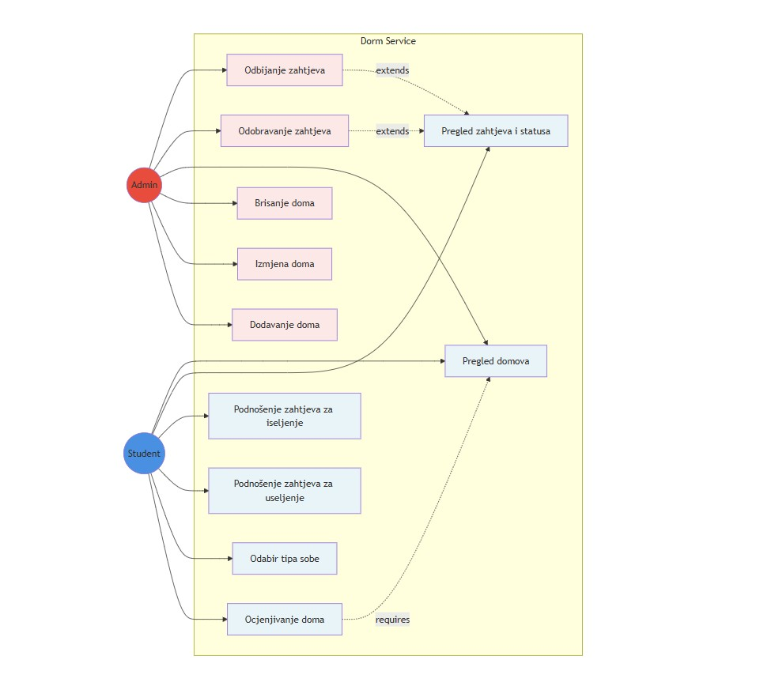
Slika 1.
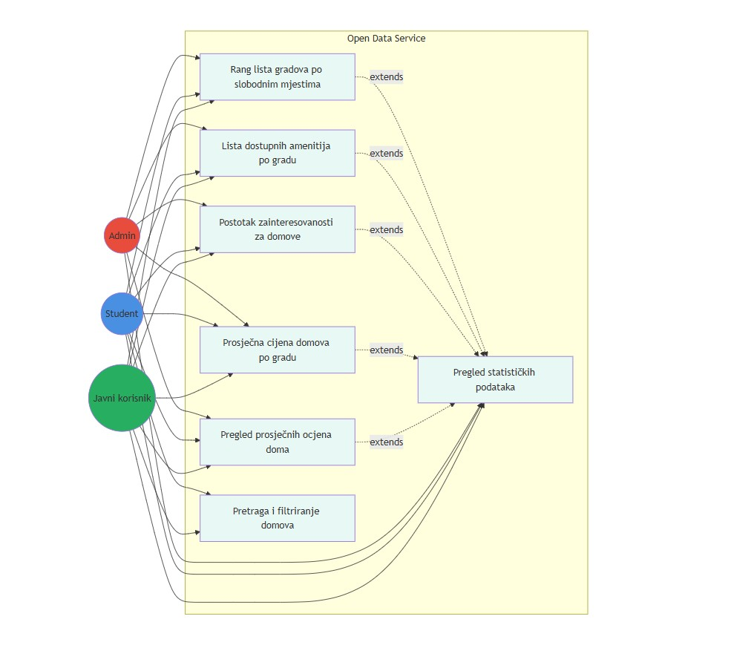
Slika 2.

4.2. Nefunkcionalni zahtevi
Pored funkcionalnih, sistem mora da zadovolji i niz nefunkcionalnih zahteva koji određuju kvalitet rada aplikacije i njenu održivost:
- Performanse – sistem treba da obezbedi brz odziv na korisničke zahteve. Standardne operacije, poput pretrage domova ili podnošenja zahteva, moraju biti izvršene u roku od nekoliko sekundi.
- Skalabilnost – arhitektura mora omogućiti lako proširenje sistema u slučaju povećanog broja korisnika i zahteva. Mikroservisna struktura i Docker kontejnerizacija omogućavaju horizontalno skaliranje.
- Bezbednost – sistem mora da štiti podatke korisnika kroz autentikaciju i autorizaciju, kontrolu pristupa, kao i enkripciju osetljivih podataka.
- Interoperabilnost – servisi moraju koristiti standardizovane protokole i formate (REST, JSON), kako bi komunikacija bila kompatibilna sa drugim sistemima.
- Pouzdanost – aplikacija mora biti otporna na greške i obezbediti stabilan rad, sa mogućnošću brzog oporavka nakon prekida.

5. Specifikacija dizajna
Dizajn sistema zasnovan je na mikroservisnoj arhitekturi koja obezbeđuje jasno razdvajanje odgovornosti između različitih servisa. Svaki servis je samostalan i razvijen tako da može funkcionisati nezavisno, dok API Gateway predstavlja centralnu tačku kroz koju korisnici pristupaju svim funkcionalnostima. Servisi međusobno komuniciraju sinhrono putem REST API poziva i asinhrono razmenom događaja preko RabbitMQ posrednika. Na ovaj način obezbeđena je fleksibilnost, skalabilnost i jednostavnije održavanje sistema.
Struktura podataka i odnosi između entiteta prikazani su u UML dijagramu klasa. Dijagram omogućava jasnu vizualizaciju osnovnih entiteta sistema, kao što su studenti, domovi, sobe i zahtevi, kao i njihovih međusobnih veza. Ovaj prikaz olakšava razumevanje logike sistema i kasniju implementaciju.
Slika 3. – Class dijagram projekta

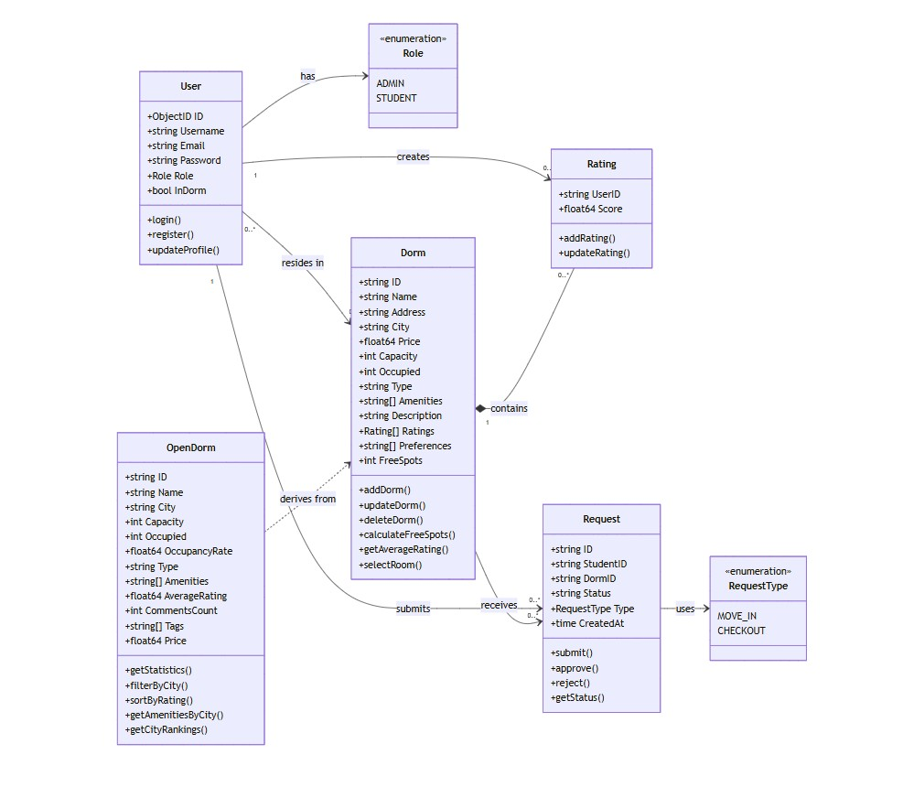

Slika 3.

6. Implementacija
Sistem je implementiran kroz više nezavisnih servisa, pri čemu svaki servis obavlja jasno definisanu funkciju. Servisi su razvijeni korišćenjem modernih tehnologija i programskog okvira koji omogućavaju jednostavno kreiranje REST API-ja. Svaki servis poseduje sopstvenu bazu podataka, što omogućava veću fleksibilnost i smanjuje međuzavisnost između modula.
Komunikacija između servisa ostvarena je korišćenjem HTTP REST poziva za sinhrone operacije i asinhronih poruka pomoću RabbitMQ-a za događaje koji zahtevaju obradu u pozadini. Ovako definisana komunikacija obezbeđuje stabilnost i mogućnost lakšeg skaliranja sistema.
Primeri REST endpointa koji omogućavaju rad sa podacima:
- GET /dorms/search?city= – pretraga domova prema gradu
- POST /dorms/{id}/issues – prijava kvara u određenom domu
- GET /students/{id}/requests – pregled svih zahteva koje je podneo student
- POST /dorms/{id}/checkout – odjava studenta iz doma
Na ovaj način implementacija servisa prati principe mikroservisne arhitekture i omogućava da se sistem lako proširuje novim funkcionalnostim
.

7. Demonstracija

7.1. Scenario lista gradova rangiranih po broju slobodnih mesta u studentskim domovima
U ovom poglavlju prikazano je praktično korišćenje sistema kroz primere poziva REST endpointa. Na primeru Open-data servisa demonstrira se kako korisnici mogu pristupiti statističkim informacijama o studentskim domovima.
Jedan od važnijih endpointa je:
GET /opendata/cities/free-spots
Ovaj zahtev vraća listu gradova rangiranih po broju slobodnih mesta u studentskim domovima.
Slika 4- lista gradova sa slobodnim mestima u domu
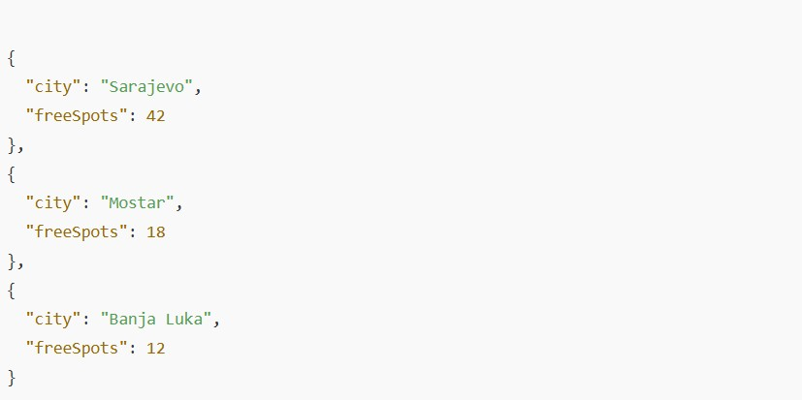
Slika 4.

8. Zaključak
Predloženo rešenje omogućava efikasno upravljanje studentskim domovima i pruža dodatnu vrednost kroz objavljivanje otvorenih podataka. Glavne prednosti sistema su modularnost zahvaljujući mikroservisnoj arhitekturi, fleksibilnost pri dodavanju novih funkcionalnosti, skalabilnost kroz Docker kontejnerizaciju i transparentnost podataka dostupnih javnosti putem Open-data servisa.
Sa druge strane, uočene su i određene slabosti. Mikroservisna arhitektura uvodi dodatnu složenost u razvoj i održavanje, posebno u pogledu komunikacije između servisa i sinhronizacije podataka. Takođe, pouzdanost sistema zavisi od ispravnog rada svih servisa i infrastrukture za razmenu poruka (RabbitMQ), što zahteva pažljivo praćenje i administraciju.

9. Literatura
• [1] StarRez. (2023). Student Housing Software. Dostupno na: https://www.starrez.com
• [2] Student Housing Solutions. (2022). eStudent Housing Platform. Dostupno na: https://www.estudenthousing.com
• [3] Spring Boot Documentation. (2024). Spring Boot Reference Guide. Dostupno na: https://spring.io/projects/spring-boot
• [4] Docker Docs. (2024). Docker Documentation. Dostupno na: https://docs.docker.com
• [5] MongoDB Docs. (2024). MongoDB Manual. Dostupno na: https://www.mongodb.com/docs
• [6] Angular Docs. (2024). Angular Official Documentation. Dostupno na: https://angular.dev
• [7] RabbitMQ. (2024). Messaging that just works. Dostupno na: https://www.rabbitmq.com

